新 书 推 荐
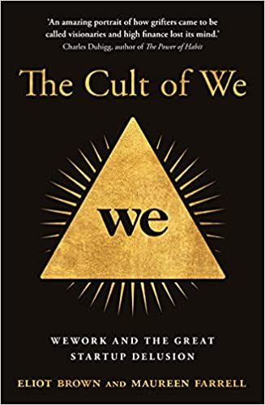
中文书名：《WE狂热：WEWORK和伟大创业的迷思》
英文书名：THE CULT OF WE: WEWORK AND THE GREAT START-UP DELUSION
作 者：Eliot Brown&Maureen Farrell
出 版 社：‎ Mudlark
代理公司：Fletcher/ANA/Claire Qiao
出版时间：2021年7月
代理地区：中国大陆、台湾
页 数：464页
审读资料：电子稿
类 型：非小说/大众社科

内容简介：

畅销书《习惯的力量》的作者查尔斯·杜希格说，“这是一幅关于骗子如何被称为梦想家以及高级金融机构如何失去理智的惊人画卷。”

WeWork创始人的内幕故事，以及首次揭露真相的记者们带来的史诗般的揭秘过程。

2001年，亚当·诺伊曼(Adam Neumann)在以色列海军服兵役5年后来到了纽约。仅仅15年之后，他就成为了一家价值470亿美元的公司的魅力超凡的首席执行官。身高6英尺5英寸的诺伊曼留着长发，是一位看上去就像救世主的硅谷企业家。他提供的愿景令人为之着迷:为新一代人彻底重塑工作空间。他将其命名为WeWork。

2001年，亚当·纽曼在以色列海军服役五年后来到纽约。仅仅过了15年，他就把自己变成了一家价值470亿美元的公司富有魅力的首席执行官。这位身高6英尺5英寸的诺依曼留着长发，看上去像是一位救世主式的硅谷企业家。他提出的愿景令人着迷：为新一代彻底重塑工作空间。他称之为WeWork。

随着数十亿美元资金的涌入，诺伊曼的雄心变得无限。WeWork不仅仅是一个办公空间供应商;它可以建造学校，建造城市，甚至殖民火星。为了实现创始人的愿景，公司花钱的速度比赚钱的速度快。这位首席执行官坐经常坐着的私人飞机，在全球寻找更多资金，尽管有时飞机上弥漫着大麻烟雾。但在2019年底----就在WeWork高调上市的几周前，一切都崩溃了。诺伊曼被赶出了自己的公司，但他仍是亿万富翁的身份。

联想到Theranos的倒闭和互联网时代的破灭的殷鉴，WeWork的非凡崛起和惊人的内爆都是由金融体系中无视风险的人物推动的。为什么银行业和风险投资界的一些大公司会为这种炒作买单?硅谷独角兽的未来又是怎样的呢?《华尔街日报》(Wall Street Journal)记者艾略特•布朗(Eliot Brown)和莫琳•法雷尔(Maureen Farrell)在这本关于WeWork兴衰的书中探讨了这些问题。

作者简介：


艾略特·布朗（Eliot Brown）为《华尔街日报》报道创业公司和风险投资。他于2010年加入《华尔街日报》，当时他受聘负责金融危机后的商业地产报道。他曾在《纽约观察家报》工作，负责经济发展和当地政治。他毕业于明尼苏达州圣保罗的麦克莱斯特学院。

莫琳·法雷尔（Maureen Farrell）自2013年起担任《华尔街日报》记者。法雷尔曾在《福布斯》、Debtwire和Mergermarket工作，负责报道交易、破产和初创企业，并获得纽约新闻女性俱乐部的Nellie Bly奖。她毕业于杜克大学和哥伦比亚大学新闻研究生院，总部设在纽约。

谢谢您的阅读！
请将反馈信息发至： 乔明睿（Claire）
安德鲁﹒纳伯格联合国际有限公司北京代表处
北京市海淀区中关村大街甲59号中国人民大学文化大厦1705室, 邮编：100872
电话：010-82449026
传真：010-82504200
手机：15804055576
Email: Claire@nurnberg.com.cn
网址：www.nurnberg.com.cn
微博：http://weibo.com/nurnberg
豆瓣小站：http://site.douban.com/110577/
微信订阅号：ANABJ2002

